Пояснительная записка к учебному плану для 4 класса
МОАУ «Ветлянская СОШ», с ограниченными возможностями здоровья, по адаптированной образовательной программе с задержкой психологического развития с обучением на русском языке, перешедших на ФГОС НОО,
на 2017/2018 учебный год

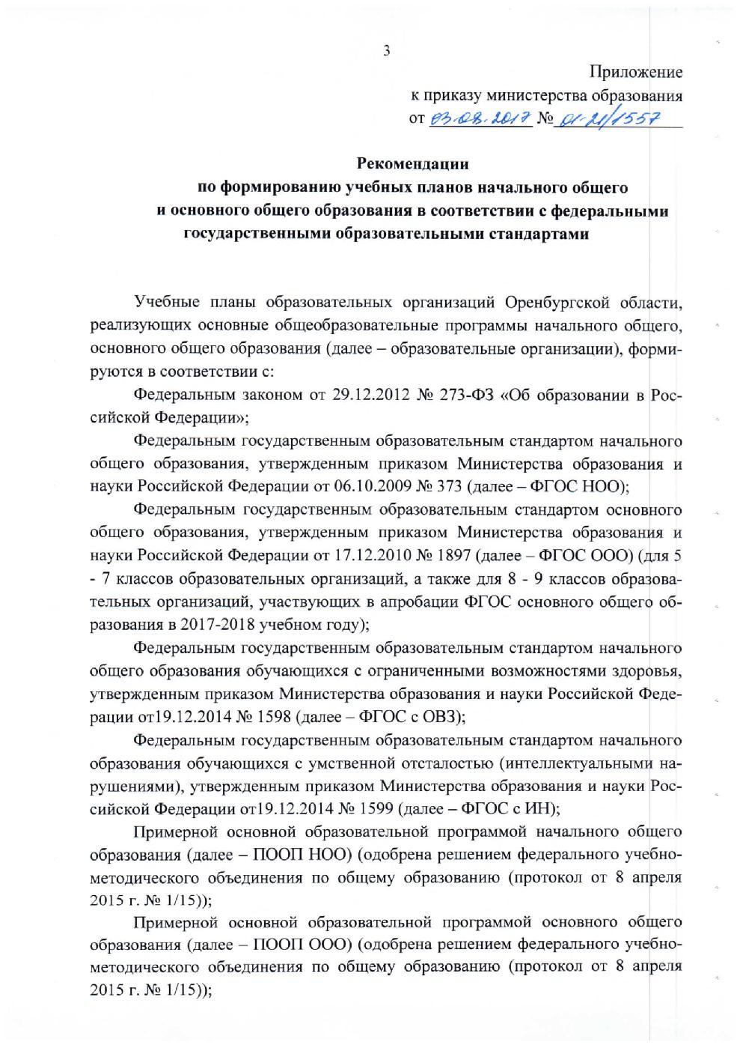

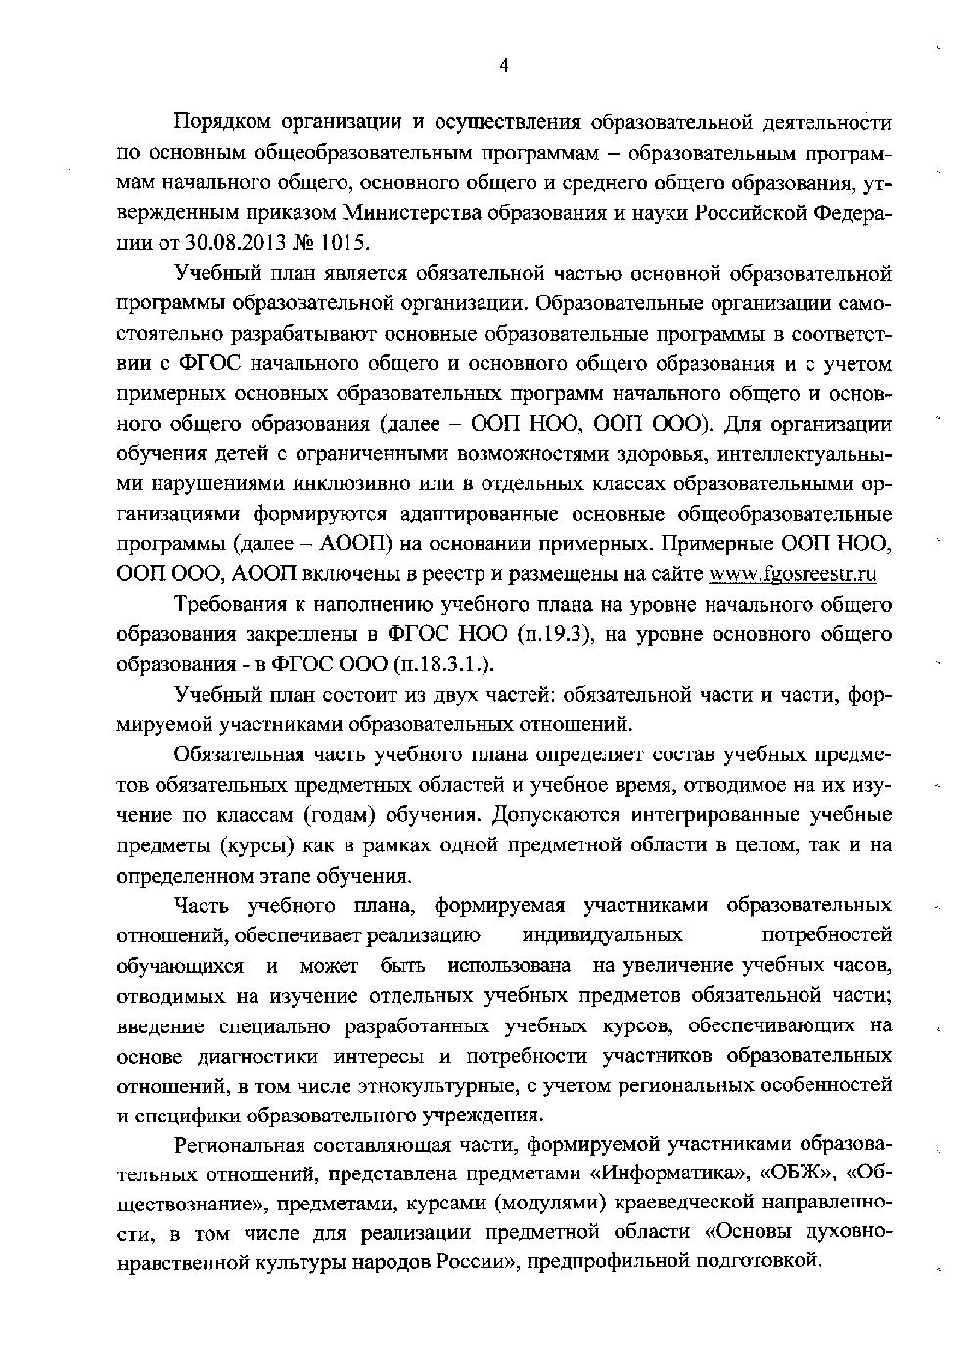

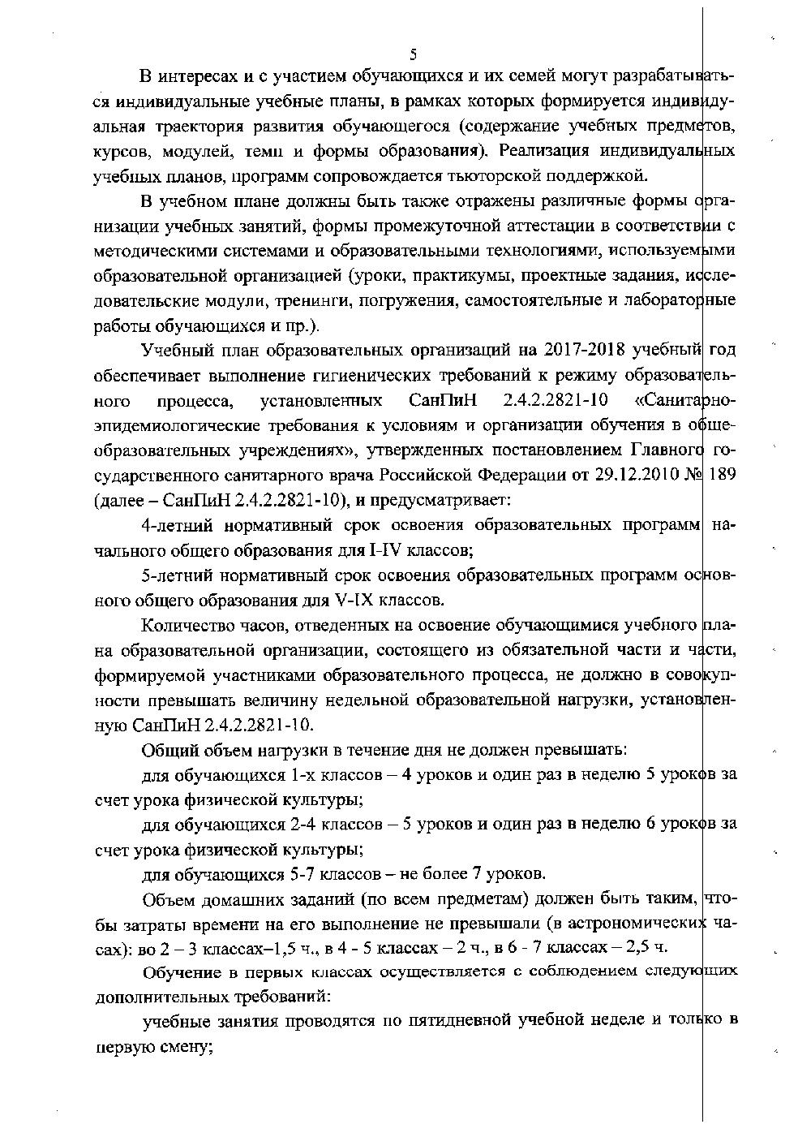

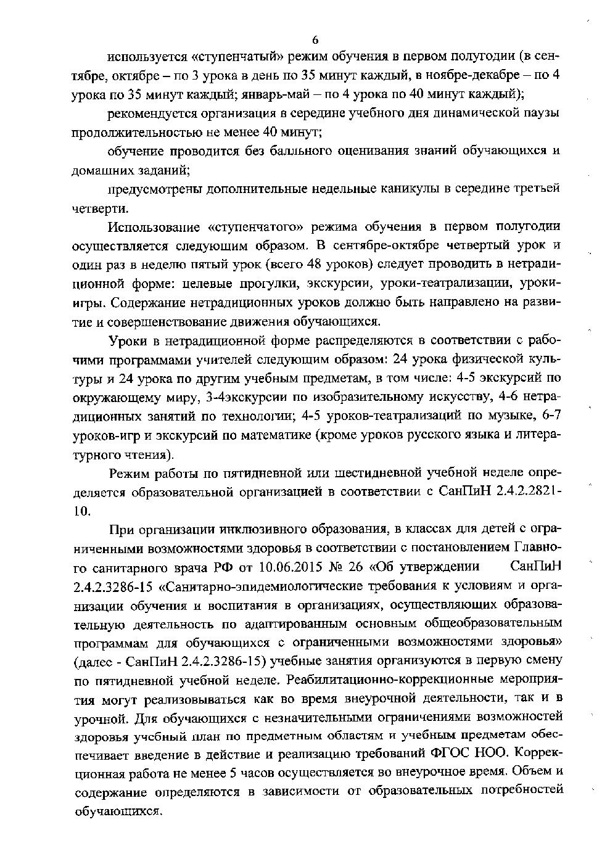

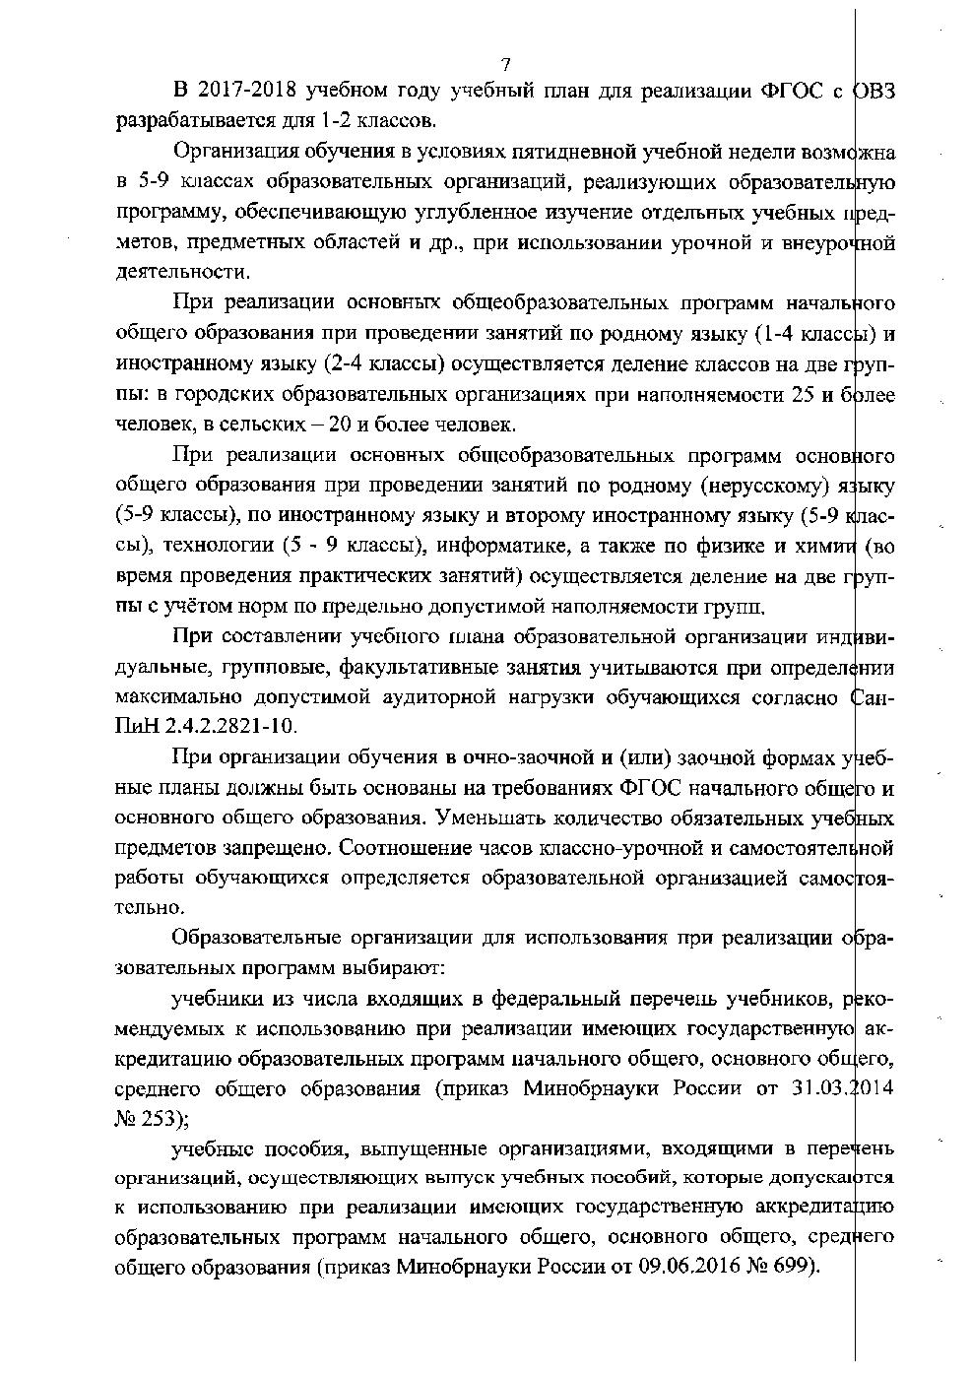

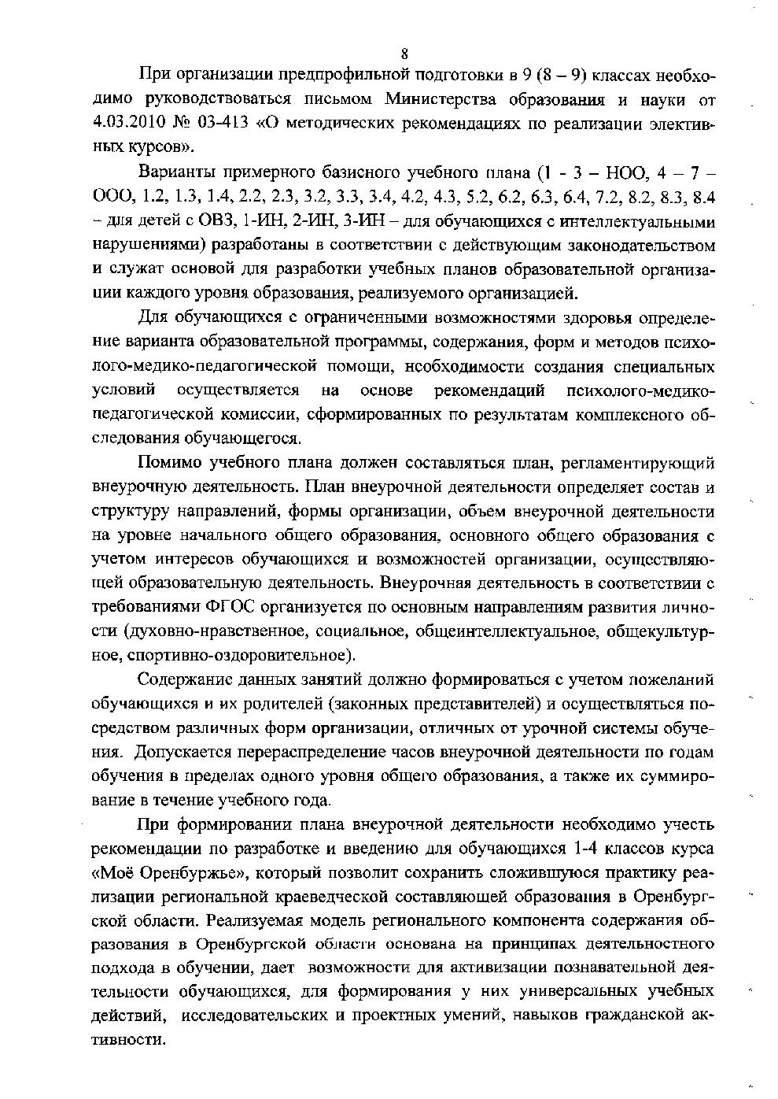

Режим работы начального общего образования рассчитан на 5-дневную учебную неделю в 1-4 классах.
Режим работы по пятидневной учебной неделе определяется МОАУ «Ветлянская СОШ» самостоятельно с учетом мнения советов обучающихся, родителей, представительных органов обучающихся, а также в порядке и случаях, которые предусмотрены трудовым законодательством, представительных органов работников (п. 2, 3 ст. 30 Федерального закона от 29.12.2012 № 273-ФЗ «Об образовании в Российской Федерации»).(Решение общешкольного родительского собрания Протокол № 1 от 29.08.2017 года). Согласовано с Наблюдательным Советом (Протокол № 68 от 29.08.2017 года)
БУП устанавливает соотношение между федеральным, региональным (национально-региональным) компонентом и компонентом образовательной организации:
федеральный компонент – не менее 75 процентов от общего нормативного времени, отводимого на освоение образовательных программ общего образования;
региональный (национально-региональный) компонент – не менее 10 процентов;
компонент образовательной организации – не менее 10 процентов,
а также обязательной части и части, формируемой участниками образовательных отношений.
Часы регионального (национально-регионального) компонента и компонента образовательной организации, а также части, формируемой участниками образовательных отношений могут использоваться для углубленного изучения учебных предметов федерального компонента БУПа, для введения новых учебных предметов, факультативов, дополнительных образовательных модулей, спецкурсов и практикумов, в том числе в рамках реализации предметной области «Основы духовно-нравственной культуры народов России», проведения индивидуальных и групповых занятий, организации обучения по индивидуальным образовательным программам, осуществления образовательных проектов и самостоятельной работы обучающихся в лабораториях, библиотеках, музеях.

БУП имеет свои особенности.
Учебный предмет "Иностранный язык" изучается со II класса, увеличено общее количество часов на его изучение. Предложенный объем учебного времени достаточен для освоения иностранного языка на функциональном уровне.
Учебный предмет "Окружающий мир (человек, природа, общество)" изучается с I по IV класс по 2 часа в неделю. Учебный предмет является интегрированным. В его содержание дополнительно введены развивающие модули и разделы социально-гуманитарной направленности, а также элементы основ безопасности жизнедеятельности.
"Информатика и информационно-коммуникационные технологии (ИКТ)", направленные на обеспечение всеобщей компьютерной грамотности, изучаются в III - IV классах в качестве учебного модуля в рамках учебного предмета «Технология (Труд)».
Часы, отведенные в I - IV классах на преподавание учебных предметов "Изобразительное искусство" (1 час в неделю) и "Технология" (1 час в неделю), «Музыка» (1 час в неделю).

В соответствии с Федеральным законом « Об Образовании в Российской Федерации» (ст. 58.) обучающиеся подлежат текущему контролю и промежуточной аттестации по предметам, включенным в учебный план школы, класса, в котором они обучаются. Конкретизация сроков, предметов и формы проведенного промежуточной аттестации определяется решением педагогического совета и утверждается по окончании I четверти учебного года. Промежуточная аттестация может быть проведена в форме контрольной работы, защита проекта, тесты, диктанты, проверка навыков техники чтения, сдача нормативов по ФК, экзамен.
Основные виды и формы промежуточной аттестации в 1-4 классах:
Виды контроля:
- Контроль динамики индивидуальных образовательных достижений (система накопительной оценки портфолио);
- Комплексная проверка образовательных результатов ( в том числе и метапредметных) в конце учебного года;
Формы контроля:
- Диагностические работы по русскому языку и математике 1-4 класс (стартовая, середина учебного года, конец учебного года);
- Стантартизированные письменные и устные работы 2-4 кл. (1 класс со 2 полугодия);
- Комплексные итоговые письменные контрольные работы 1-4 кл.;
- Тематические проверочные (контрольные работы);
- Индивидуальные накопительные портфолио обучающихся (производная форма);
- Содержанием промежуточной аттестации являются стандартизированные контрольные работы: по математике, и русскому языку.

Промежуточная аттестация обучающихся проводится в соответствие с действующим Положением МОАУ «Ветлянская СОШ» Соль-Илецкого района Оренбургской области «О системе проведения промежуточной аттестации учащихся начальных классов, обучающихся по ФГОС с учетом комплексного подхода в оценке результатов образования ( предметных, метапредметных, личностных)»
Промежуточная аттестация проводится в письменной форме, в виде тестов или контрольных работ.

1-ый класс
Пятидневная учебная неделя
Продолжительность учебного года 33 учебные недели. Согласно СанПиН 2.4.2.2821-10 (п.п. 10.6.10.10) обучение в 1-м классе осуществляется с соблюдением следующих дополнительных требований: обучение в первых классах осуществляется с соблюдением следующих дополнительных требований:
учебные занятия проводятся по пятидневной учебной неделе и только в первую смену;
используется «ступенчатый» режим обучения в первом полугодии (в сентябре, октябре – по 3 урока в день по 35 минут каждый, в ноябре-декабре – по 4 урока по 35 минут каждый; январь-май – по 4 урока по 40 минут каждый);
рекомендуется организация в середине учебного дня динамической паузы продолжительностью не менее 40 минут;
обучение проводится без балльного оценивания знаний обучающихся и домашних заданий;
предусмотрены дополнительные недельные каникулы в середине третьей четверти.
Использование «ступенчатого» режима обучения в первом полугодии осуществляется следующим образом. В сентябре-октябре четвертый урок и один раз в неделю пятый урок (всего 48 уроков) следует проводить в нетрадиционной форме: целевые прогулки, экскурсии, уроки-театрализации, уроки-игры. Содержание нетрадиционных уроков должно быть направлено на развитие и совершенствование движения обучающихся.
Уроки в нетрадиционной форме распределяются в соответствии с рабочими программами учителей следующим образом: 24 урока физической культуры и 24 урока по другим учебным предметам, в том числе: 4-5 экскурсий по окружающему миру, 3-4экскурсии по изобразительному искусству, 4-6 нетрадиционных занятий по технологии; 4-5 уроков-театрализаций по музыке, 6-7 уроков-игр и экскурсий по математике (кроме уроков русского языка и литературного чтения). В 2016-2017 учебном году учебный план для реализации ФГОС с ОВЗ, ФГОС с ИН разрабатывается только для 1 классов.
Промежуточная аттестация обучающихся 1 класса проводится в соответствие с действующим школьным Положением «О системе проведения промежуточной аттестации учащихся начальных классов, обучающихся по ФГОС с учетом комплексного подхода в оценке результатов образования ( предметных, метапредметных, личностных). Часть, формируемая участниками ОУ в 1 классе- 1 час на русский язык.

2-4 классы
Пятидневная учебная неделя
Продолжительность учебного года – 34 учебные недели, продолжительность урока 40 минут. Во вторых-четвертых классах за счет части, формируемой участниками образовательного процесса, ведется:
2 класс-1 час в неделю:
-Русский язык;
3 класс-1 час в неделю:
-Русский язык;
4 класс-1 час в неделю:
- Литературное чтение.
Цель добавления часов: запрос родителей с целью повышения качества знаний по данным предметам. По результатам анкетирования с обучающимися и их родителями в 1-4 классах, по части БУП, формируемой участниками образовательного процесса, при пятидневной учебной недели. Решение общешкольного родительского собрания (Протокол №1 от 29.08.2017 года.)
Данный вариант учебного плана составлен с интересами и потребностями учащихся, способствует реализации требований к современному обучению и адаптации учащихся к жизни, воспитанию физически и нравственно здоровой личности, способной к реализации, самоуправлению, самопознанию.

Содержание и процедуры оценки личностных, метапредметных и предметных результатов определяется Стандартами ФГОС НОО, составом и содержанием планируемых результатов освоения основной образовательной программы ФГОС НОО.
Учебный план 2,3,4 классов регламентирует распределение урочной (обязательной) и внеурочной (формируемой по выбору) деятельности ученика. Согласно требованиям ФГОС НОО обязательная часть составляет 80%, а часть формируемая участниками образовательного процесса, - 20% от общего объема основной образовательной программы, представленных межпредметными и метапредметными модулями, выделенные в самостоятельные предметы. Под межпредметным модулем понимается учебный предмет, имеющий отдельное от других предметов содержание для достижения планируемых результатов. Под метапредметным модулем понимается предмет, расширяющий и интегрирующий содержание предметных областей.
Основные задачи реализации содержания образовательных областей.
Предметная область «Русский язык и литературное чтение» включает два учебных предмета: «Русский язык», «Литературное чтение».
Единая цель всех филологических дисциплин на начальном этапе общего образования состоит в том, что, во-первых, открыть ребенку язык, слово, книгу как предмет наблюдения, изучения и практического использования; помочь осознать себя носителем конкретного языка, получить представление о многообразии языков и возможности с помощью слова передавать и получать разнообразную информацию, в во-вторых, формировать или совершенствовать способность младшего школьника пользоваться словом как средством общения применительно ко всем четырем видам речевой деятельности.
Предметная область «Математика и информатика» реализуется предметом «Математика». Основные задачи курса: развитие математической речи учащихся, логического и алгоритмического мышления, воображения, обеспечение первоначальных представлений о компьютерной грамотности. В процессе усвоения математического содержания ученики обобщенными видами деятельности: анализировать, сравнивать классифицировать математические объекты (числа, величины, числовые выражения, геометрические фигуры); описывать ситуации, используя числа, величины, арифметические действия); моделировать математические отношения; планировать решение задачи; объяснять (пояснять, обосновать) свой способ действия; описывать свойства геометрических фигур; конструировать их модели; прогнозировать результат вычислений; строить рассуждения, аргументировать высказывания, различать обоснованные и необоснованные суждения, устанавливать причинно-следственные связи; осуществлять анализ математических объектов, выделять их существенные и несущественные признаки.
Предметная область «Естествознание, обществознание, окружающий мир» реализуется средствами предмета «Окружающий мир». Его содержание носит интегрированный характер, объединяя знания о природе, человеке и обществе, представляя младшим школьникам целостностный и в то же время многранный образ мира с его взаимосвязями и взаимозависимостями, формируя экологическую и культурологическую грамотность учащихся, нравственно-этические и безопасные нормы взаимодействия с окружающей природой и социальной средой.
Важнейшей составляющей курса является воспитание духовно-нравственной личности, принимающей и действующей согласно нравственным ценностям, принятым в обществе, ценящей опыт предшествующих поколений, желающей беречь культурное и историческое наследие предков. Личности, любящей свое Отечество, осознающей свою принадлежность к нему, уважающей образ жизни, нравы и традиции народов, его населяющий.
В процессе изучения окружающего мира учащиеся овладевают системой элементарных естественнонаучных, обществоведческих, исторических понятий, осваивают разные методы познания мира: наблюдение, эксперимент, измерение, моделирование, классификация, что способствует успешному продолжению учения в основной школе. В результате поисковой, экспериментальной, исследовательской деятельности, работы с разными источниками информации у младших школьников формируются не только предметные знания и умения, но и разные виды универсальных, учебных действий, коммуникативных, регулятивных, познавательных.
Предметная область «Искусство» и «Технология» интегрируются в единую предметную область и представлены учебным и предметами: в 1-м классе «Изобразительное искусство и художественный труд», «Музыка», во 2-4-х классах «Изобразительное искусство», «Технология», «Музыка».
Основная цель изучения данных предметов заключается в углублении общеобразовательной подготовки школьников, формировании их духовной культуры и всестороннем развитии личности на основе интеграции понятийных (абстрактных), наглядно-образных и наглядно-действенных компонентов познавательной деятельности. Его изучение способствует развитию созидательных возможностей личности, творческих способностей, изобретательности, интуиции, а также творческой самореализации и формированию мотивации успеха и достижений на основе предметно-преобразующей деятельности.
Основные задачи:
- развитие способностей к художественно-образному, эмоционально-ценностному восприятию произведений изобразительного и музыкального искусства;
- выражение в различных видах художественно-творческой деятельности своего отношения к окружающему миру;
- реализация личностного творческого потенциала при решении учебных и художественно-практических задач.
В процессе усвоения содержания предметной области «Искусство» ученики:
- получают первоначальное представление о закономерностях отражения жизни в разных видах искусства, о роли искусства в жизни человека, его духовно-нравственном развитии;
- учатся воспринимать, анализировать, оценивать и интерпретировать произведения музыкального и изобразительного искусств;
- приобретают опыт эмоционально-ценностного отношения к искусству и миру, творческого самовыражения в различных видах художественной и музыкальной деятельности;
В результате изучения искусства у обучающихся будут сформированы художественный вкус, интерес к искусству и художественному творчеству, основы образного и ассоциативного мышления, воображение и интуиция. Знакомство с лучшими произведениями музыкального и изобразительного искусства, проникнутыми любовью к Родине, красоте родной природы, народным традициям, духовным богатствам культуры ее народов, создаст условия для развития нравственных и эстетических чувств учащихся, основ их музыкальной и художественной культуры, гармоничного и оптимистичного восприятия мира.
Предметная область «Физическая культура». Основная цель его изучения – укрепление и сохранение здоровья, содействие гармоничному, физическому, нравственному и социальному развитию, формированию у учащихся основ здорового и безопасного образа жизни, умение общаться и взаимодействовать со сверстниками, планировать собственную деятельность, распределять нагрузку и отдых в процессе ее выполнения, анализировать и объективно оценивать результаты собственного труда, оценивать красоту телосложения и осанки, технически правильно выполнять двигательные действия их базовых видов спорта, использовать их игровой и соревновательной деятельности.
Предметная область «Основы религиозных культур и светской этики» представлен предметом «Основы религиозных культур и светской этики» в 4 классе – 1 час.
Основные задачи реализации содержания образовательных модулей.
Вариативная часть учебного плана (20%) содержит принципиально новый тип учебных занятий – образовательный модуль. Метапредметные образовательные модули (расширяющие и интегрирующие содержание предметных областей) представлены двумя модулями: Стартовый образовательный модуль «Введение в школьную жизнь», рассчитанный на 30 часов и Итоговый модуль «Ярмарка достижений», рассчитанный на 21 час (в 1-м классе).
Стартовый интегрированный модуль «Введение в школьную жизнь» рассчитанный на 30 часов, продолжительностью 2 недели. В ходе реализации модуля идет совместная работа детей и учителя по накоплению опыта практических действий, основных на способах открытых учениками на уроках при изучении разных предметов. Модуль призван помочь ребенку построить содержательный образ «настоящего школьника». Это своеобразная десятидневная инициация, посвящение в новый возраст, в новую систему отношений со взрослыми, сверстниками и самим собой. «Введение…» носит принципиально промежуточный характер, соответствующий самоощущению ребенка, который уже не дошкольник, но еще и не школьник.
Итоговый модуль «Ярмарка достижений» носит рефлексивный характер. Дает возможность обучающимся подвести итоги прошедшего года в форме предметной недели. Продемонстрировать полученные умения по разным предметам друг другу и своим родителям. Каждый ребенок является активным участником всех событий Недели. Он может попробовать себя в разных ролях, попробовать свои силы в различных видах деятельности. Мастерить, фантазировать, выдвигать идеи, реализовывать их, рисовать. Участвовать в театральных постановках, загадывать (продумывать) и разгадывать свои и уже существующие задачи и загадки, готовить и выступать с докладами на уроках.
Межпредметные образовательные модули (имеющие отдельное содержание) представлены следующим образом:
«Азбука общения» (1-й класс). Основная задача проведения, которого – это обучение правильному использованию личных ресурсов обучающихся при взаимодействии со сверстниками, педагогами, родителями; получение максимально полного представления о своих индивидуальных способностях и возможностях; актуализация творческих способностей; формирование ценностной шкалы ориентиров.
«Конструирование» (1-й класс). В основе курса лежит целостный образ окружающего мира, который преломляется через результат деятельности учащихся. конструирование является комплексным и интегрированным по своей сути, он предполагает реальные взаимосвязи практически со всеми предметами начальной школы. Занятия по легоконструированию главным образом направлены на развитие изобразительных, словесных, конструкторских способностей. Все эти направления тесно связаны, и один вид творчества не исключает развитие другого, а вносит разнообразие в творческую деятельность. Каждый ребенок, участвующий в работе по выполнению предложенного задания, вызывает свое отношение к выполненной работе, рассказывает о ходе выполнения задания, о назначении выполненного проекта. Цель курса саморазвитие и развитие личности каждого ребенка в процессе освоения мира через его собственную творческую предметную деятельность.
«Исследовательская мастерская» (1-4 класс). Важной задачей курса «Я-исследователь» является включение ребенка в исследовательскую деятельность, т.е. в процесс познания мира. Своего «я» и себя в меняющемся мире. Основой включения в такую деятельность выступает развитие исследовательских умений учащихся. Исследовательская деятельность является средством освоения действительности и его главные цели – установленные истины, развитие умения работать с информацией, формирование исследовательского стиля мышления.
«Проектная деятельность» (1-4 класс) содержательно связан с курсом «Технология», «Окружающий мир», и адресован ученикам 1-4-х классов. Его целью является формирование у детей интереса к проектной деятельности, повышение ее эффективности и развитие творческих способностей личности на основе художественно-конструкторских видов деятельности. В содержание работы детей входит выполнение творческих заданий, решение задач изобретательного и рационизаторского характера, выполнение комплексных проектов, их презентация и защита.
«Занимательная лингвистика» (1-4-й класс). Назначение модуля – способствовать воспитанию у детей интереса и внимания к слову, развитию их лингвистического мышления, языковой интуиции, творческих способностей и практических умений, дальнейшее воспитание у детей интереса к раздумьям о языке, развитие их лингвистического мышления, накопление опыта практической работы с языковым материалом – со словами, предложениями, текстами. Через игру, конструирование, редактирование, различные виды творческой деятельности младшие школьники будут обогащать свои представления о языке, и совершенствовать умения им пользоваться в процессе общения.
«Информатика и ИКТ» (2-4 класс). В данном курсе будет сконцентрировано основное внимание на развитии мышления школьников и на освоении ими практической работы на компьютере. Развитие логического, алгоритмического и системного мышления школьников будет проходить с использованием программы «Информатика в играх и задачах», руководитель авторского коллектива А.В. Горячев, а в практическая работа на компьютере с использованием программно-методического комплекса «Академия младшего школьника, автор Варченко В.И.
«Детское телевидение» (2 класс). Анимация. Компьютерная анимация. Основные способы создания компьютерной анимации: покадровая рисованная анимация, конструирование анимации, программирование анимации. Примеры программ для создании анимации. Основные операции при создании анимации. Этапы создания мультфильма.
В первом классе проведение межпредметных модулей начинается со 2 четверти в форме «Карусели». Для этого используется облегченный день – пятница. Данные модули разработаны и адаптированы для всех УМК, используемых в начальной школе. Каждый учитель проводит определенный модуль в одном приспособленном кабинете, обучающиеся путешествуют по кабинетам.
Данный вариант учебного плана составлен в соответствии с интересами и потребностями учащихся, способствует реализации требований к современному обучению и адаптации, учащихся к жизни, воспитанию физически и нравственно здоровой личности, способной к реализации, самоопределению, самопознанию.

Приложение № 1

к пояснительной записке учебного плана для 1-4 –х классов МОАУ «Ветлянская СОШ», с русским языком обучения, перешедших на ФГОС НОО, на 2017/2018 учебный год

Класс | Статус класса | Предмет | Форма промежуточной аттестации | Периодичность промежуточной аттестации
1 класс | общеобразовательный | Внутренняя (психолого-педагогическая диагностика) | Анкеты, тесты | 1 раз в конце учебного года
 |  | Комплексная работа (русский язык, математика, литературное чтение, окр. мир) | Тестирование | 1 раз в конце учебного года
2 класс | общеобразовательный | Русский язык | Диктант | 1 раз в год  (II четверть)
 |  | Математика | Контрольная работа | 1 раз в год  (III четверть)
 |  | Литературное чтение | Техника чтения с осмыслением прочитанного | 1 раз в год  (IV четверть)
 |  | Окружающий мир | Тестирование | 1 раз в год  (IV четверть)
 |  | Физическая культура | Сдача нормативов ФК  (теория и практика) | 1 раз в год  (I четверть)
 |  | Иностранный язык (английский) | Контрольная работа | 1 раз в год  (IV четверть)
 |  | Музыка | Тестирование | 1 раз в год  (IV четверть)
 |  | Изобразительное искусство | Тестирование | 1 раз в год  (IV четверть)
 |  | Технология | Тестирование | 1 раз в год  (IV четверть)
3 класс | общеобразовательный | Русский язык | Диктант | 1 раз в год  (II четверть)
 |  | Математика | Контрольная работа | 1 раз в год  (II четверть)
 |  | Английский язык | Контрольная работа | 1 раз в год  (IV четверть)
 |  | Окружающий мир | Тестирование | 1 раз в год  (III четверть)
 |  | Физическая культура | Сдача нормативов ФК (теория и практика) | 1 раз в год  (II четверть)
 |  | Литературное чтение | Техника чтения с осмыслением прочитанного | 1 раз в год  (II четверть)
 |  | Технология | Тестирование | 1 раз в год  (II четверть)
 |  | Изобразительное искусство | Тестирование | 1 раз в год  (IV четверть)
 |  | Музыка | Тестирование | 1 раз в год  (IV четверть)
4 класс | общеобразовательный | Русский язык | Диктант | 1 раз в год  (I четверть)
 |  | Математика | Контрольная работа | 1 раз в год  (III четверть)
 |  | Литературное чтение | Техника чтения с осмыслением прочитанного | 1 раз в год  (II четверть)
 |  | Окружающий мир | Тестирование | 1 раз в год  (III четверть)
 |  | Физическая культура | Сдача нормативов ФК (теория и практика) | 1 раз в год  (IV четверть)
 |  | Технология | Тестирование | 1 раз в год  (II четверть)
 |  | Изобразительное искусство | Тестирование | 1 раз в год  (III четверть)
 |  | Музыка | Тестирование | 1 раз в год  (IV четверть)
 |  | Английский язык | Контрольная работа | 1 раз в год  (II четверть)

Приложение № 2
к пояснительной записке для 1-4 классов МОАУ «Ветлянская СОШ» с русским языком обучения, перешедших на ФГОС НОО, на 2017-2018 учебный год
Внеурочная деятельность в начальных классах
Направление | Учебные программы | Начальные классы
 |  | 1 | 2 | 3 | 4
Общеинтеллектуальное | «ЛЕГО-конструирование» | 1 | 1 | 1 | 1
Спортивно-оздоровительное | Подвижные игры | - | - | 1 | 1
 | «Ритмика» | 1 | 1 | - | -
Общекультурное | «Мир книг» | - | - | 1 | 1
 | «Шумовые инструменты» | 1 | 1 | - | -
 | «Вокальное пение»
Туристко-краеведческое | «Мое Оренбуржье» | 1 | 1 | 1 | 1
Социальное | «Творческая мастерская» | - | - | 1 | 1
 | «Волшебная палитра» | 1 | 1 | - | -
Всего часов |  | 5 | 5 | 5 | 5

Приложение 3
К учебному плану для 1х-4х классов МОАУ «Ветлянская СОШ» с русским языком обучения, перешедших на ФГОС НОО, на 2016-2017 учебный год
(5-ти дневная учебная нагрузка)
Уроки в нетрадиционной форме в 1 классе 2016-2017 учебный год

№ | Тема урока | Вид деятельности | Дата проведения
 | Окружающий мир
1 | Путешествие по школе | Урок экскурсия | 07.09.17
2 | Что у нас над головой | Урок- экскурсия | 14.09.17
3 | Что растёт на клумбе | Урок-игра | 21.09.17
4 | В нашем парке | Урок экскурсия | 11.10.17
5 | Мир вокруг нас | Урок-игра | 26.10.17
 | Математика
1 (6) | Пространственные отношения «Вверху. Внизу. Слева. Справа» | Целевая прогулка | 04.09.17
2 (7) | Отношения «Столько же. Больше. Меньше» | Урок игра | 20.09.17
3 (8) | Много. Один..Цифра 1 | Урок-игра | 27.09.17
4 (9) | Число и цифра 3 | Урок-игра | 09.10.17
5 (10) | Математика вокруг нас | Урок-игра | 17.10.17
6 (11) | Математика для любознательных | Целевая прогулка | 26.10.17
Изобразительное искусство
1 (12) | Разнообразие цветов в природе. | Урок-экскурсия | 11.09.17
2 (13) | Природный материал для творчества. |  | 18.10.17
3 (14) | У природы нет плохой погоды. | Урок - экскурсия | 02.10.17
4 (15) | Мир насекомых. | Урок-игра | 16.10.17
Технология
1 (16) | Что нас окружает. | Урок-экскурсия | 05.09.17
2 (17) | Подарки осени. Осенний букет. | Целевая прогулка | 19.09.17
3 (18) | Аппликация из засушенных листьев. | Урок-игра | 03.10.17
4 (19) | Морские обитатели. | Урок-игра | 17.10.17
5 (20) | «Листопад» | Урок-театрализация | 31.10.17
Музыка
1 (21) | Какие бывают марши | Урок-театрализация | 08.09.17
2 (22) | Какие бывают танцы | Урок-театрализация | 22.09.17
3 (23) | О чём рассказывает музыка | Целевая прогулка | 06.10.17
4 (24) | Русские народные песни | Урок-игра | 20.10.17
Физическая культура
1 | История развития физической культуры и первых соревнований | Урок-сказка | 06.09.17
2 | Физическая нагрузка и ее влияние на здоровье | Урок-путешествие | 09.09.17
3 | Комплекс физических упражнений для утренней гимнастики | Урок-экскурсия | 08.09.17
4 | Спортивный марафон | Целевая прогулка | 07.09.17
5 | «Ястреб и утка» (челночный бег 4x9) | Урок-игра | 13.09.17
6 | Подвижные игры с мячом. Режим дня и личная гигиена | Урок-игра | 15.09.17
7 | Организующие команды и приёмы (повороты на месте) | Урок-игра | 14.09.17
8 | Беговые упражнения | Целевая прогулка | 20.09.17
9 | «Охотники и утки» (прыжковые упражнения) | Урок-игра | 18.10.17
10 | «Метко в цель» (броски мяча на дальность) | Урок-игра | 27.09.17
11 | «Кто дальше» (метание мяча на дальность и в вертикальную цель) | Урок-игра | 28.09.17
12 | Подвижные игры с мячом (эстафета) | Урок-игра | 29.09.17
13 | «Кто быстрее (подвижные игры со скакалкой) | Урок-игра | 04.10.17
14 | Эстафеты | Урок-игра | 06.10.17
15 | Народные подвижные игры | Урок-игра | 07.10.17
16 | Преодоление полосы препятствия | Урок-игра | 21.09.17
17 | Гимнастические комбинации (перекаты) | Целевая прогулка | 19.10.17
18 | Акробатические комбинации (перекаты) | Целевая прогулка | 20.10.17
19 | Строева подготовка | Урок-экскурсия | 25.10.17
20 | Соблюдение правил безопасности при выполнении физических упражнений (кувырок вперед, назад) | Урок-игра | 11.10.17
21 | Упражнения на внимание | Урок-игра | 18.10.17
22 | Дыхательные упражнения | Урок-игра | 23.10.17
23 | Эстафета с мячами | Урок-игра | 26.12.17
24 | Развитие выносливости (кросс на 500м) | Целевая прогулка | 20.09.17

